МУНИЦИПАЛЬНОЕ БЮДЖЕТНОЕ ДОШКОЛЬНОЕ ОБРАЗОВАТЕЛЬНОЕ УЧРЕЖДЕНИЕ ДЕТСКИЙ САД С. ГРАБОВО

Открытое занятие

по конструированию «Корабли»

для детей 6-7 лет

Составил: воспитатель Аитова Г. И.

с. Грабово

2023г.

Открытое занятие по конструированию в подготовительной группе «Корабли» с использованием плоскостного конструктора «Танграм» и бумаги.
Цель: закреплять представления детей о различных видах морских и речных судов; о том, что их строение зависит от назначения.
Задачи: - формировать обобщённые представления о данных видах техники;
- развивать конструкторские навыки;
- упражнять в чтении схем строений;
- развивать пространственное мышление;
- познакомить с профессией Инженера-кораблестроителя.
Материалы, оборудование: листы бумаги, изображения кораблей (строение), плоскостные конструкторы «Танграм», схемы кораблей.

Ход занятия:
Воспитатель: Ребята, давайте поздороваемся с нашими гостями (Здравствуйте).
- Мы сегодня с вами совершим небольшое путешествие. Посмотрите мою музыкальную загадку и отгадайте куда.
Видео мультфильм «В порт».
Воспитатель: Ребята, так где же мы очутились? (ответы детей) А давайте вспомним, что такое Порт? (ответы детей).
Порт - это место на берегу моря или реки для стоянки судов.
Кто мне скажет, что такое акватория? Акватория – это часть моря вокруг причалов, защищенная от ветров и больших волн бетонными стенами.
А вы знаете какие бывают корабли?
Дети: Пассажирские, грузовые и специального назначения (военные, спасательные, научно-исследовательские, пожарные и т.д.). (Картинки кораблей)
Воспитатель: Хорошо. Их размеры и форма зависит от назначения., но основное строение у них одинаковое: нос, корма, палуба, борта и надстройка с трубой. Давайте рассмотрим картинки. (Рассматривание картинок).
Воспитатель: Для того чтобы корабли работали на них трудятся много людей разных профессий. Какие из них вы знаете?
Дети: Моряк, капитан, помощник капитана, радист, штурман, механик, кок.
Воспитатель: А существует ещё очень важная профессия - это Инженер-кораблестроитель. Как вы думаете, кто же это такой? (Рассуждения детей)
Воспитатель: Инженер-кораблестроитель – это человек, который занимается проектированием, конструированием и ремонтом морских и речных судов. Также кораблестроителей называют судостроителями или морскими инженерами. Инженеры-судостроители не только создают новые модели морской кораблей, но и проектируют отдельные системы и детали. Это очень интересная и нелёгкая профессия. Для того, чтобы им быть, нужно много знать о кораблях.
Воспитатель: Ребята, давайте представим себя Инженерами-кораблестроителями, работающими в конструкторском бюро. Перед тем, как построить корабль, сначала делают схемы и чертежи. Но сегодня мы попробуем сложить корабль из плоскостного конструктора «Танграм» по готовым схемам. Но перед этим сделаем разминку.
Физкультминутка «Пароход».
От зеленого причала оттолкнулся пароход (присели и встали)
Он шагнул назад (шаг назад)
А потом вперед (шаг вперед)
И поплыл, поплыл по речке (движения кистями рук)
Набирая полный ход. (движения руками)
Воспитатель: Давайте пройдём в конструкторское бюро и начнем работу.
(Дети рассаживаются вокруг столов. Перед ними находятся схемы кораблей и конструкторы «Танграм». Они приступают к заданию).
Воспитатель: Молодцы, ребята, справились с этой задачей. А теперь задание сложней.
Мы должны построить кораблик из бумаги, но такой, чтобы он не утонул в воде.
Давайте проведем пальчиковую гимнастику.
По реке плывёт кораблик,
Он плывёт из далека, (сложить руки лодочкой и делать волнообразные движения)
На кораблике четыре
Очень храбрых моряка. (показываем поднятые вверх 4 пальца)
У них ушки на макушке, (поднимаем руки к голове, показываем ушки согнутыми ладонями)
У них длинные хвосты, (приставляем руку к пояснице, изображаем движения хвостиком)
Но страшны им только кошки,
Только кошки и коты. (обе руки поднимаем к голове, изображаем кошачьи когти и шипим)

Этапы конструирования:

1. Я беру лист бумаги. Какой он формы? Ребята, на столе у нас прямоугольник. Кладу перед собой прямоугольный лист и складываю его пополам по длинной стороне, так, чтобы соединились боковые стороны прямоугольника.
У меня снова получился прямоугольник, только поменьше. На линии сгиба (по вертикальной стороне) я обличу середину согнув ее слегка пополам теперь складываем еще пополам, чтобы найти его центр.

2. Загибаю верхние углы к центру под прямым углом.
(правый загибаю и левый, так чтобы уголки точно встретились друг с другом) Хорошенько проглаживаю линию сгиба.
У нас остались свободные края снизу. Подогну их наверх с двух сторон. Вот так… Одну загибаю, другую, снова проглаживаю линию сгиба.
Загибаю углы краев во внутрь.
Какая фигура получилась (треугольник)
3. Раскрываю наш треугольник и свожу противоположные углы получившегося треугольника. Какая фигура получилась? (квадрат). Закрепляю новую линию сгиба.
4. Загибаю нижние углы к верхнему углу с двух сторон, чтобы получился треугольник.
5. У получившегося треугольника свожу противоположные углы друг к другу - получился опять квадрат.
6. Держу квадрат за верхние уголки и развожу их в сторону, пока не получится кораблик.

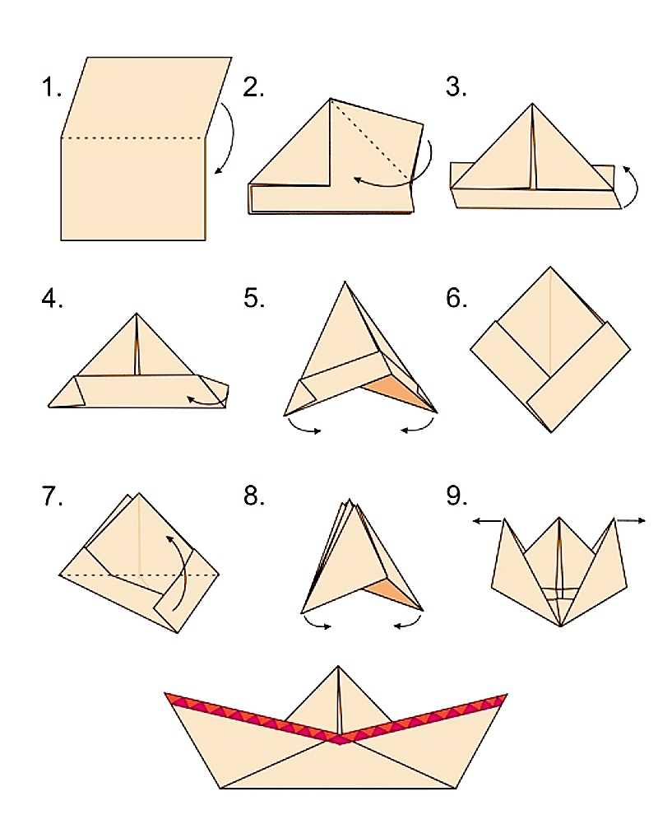
Воспитатель: Все очень хорошо поработали. У вас получились замечательные кораблики.
Теперь давайте каждый из вас сделает свой корабль особенным разукрасив его. Кто умеет писать может дать название своему кораблю, написав его на бортах.
А теперь мы можем спустить наши корабли на воду и у нас будет свой причал с акваторией. (Достать контейнер с водой и опустить корабли).

